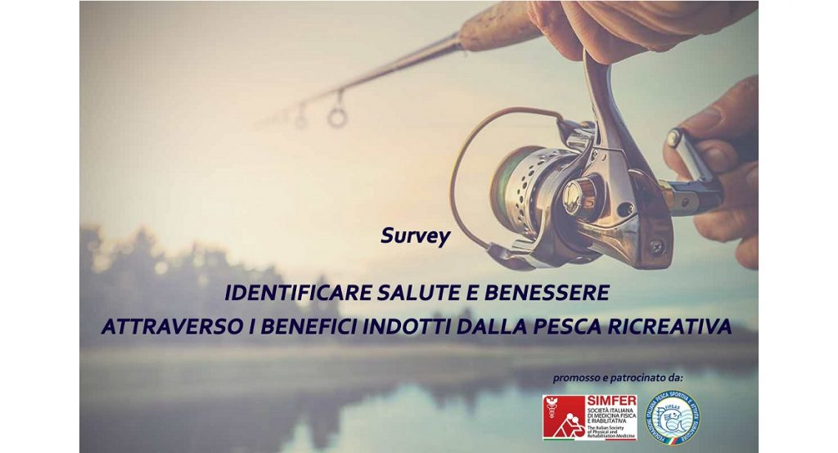Carissimi,
Vi invito alla compilazione della survey promossa dalla Società Italiana di Medicina Fisica e Riabilitativa - SIMFER e la Federazione Italiana Pesca Sportiva e Attività Subacquee - FIPSAS, per indagare gli eventuali benefici per la salute e benessere indotti dalla pesca ricreativa e sportiva.
Sarà sufficiente dedicare 15 minuti del Vostro tempo per completarlo.
Si prega di rispondere a tutte le domande al meglio delle proprie conoscenze. Il questionario è su base anonima.
Tutte le pubblicazioni riporteranno i risultati in forma sintetica.
Grazie molte per la Vostra partecipazione.
Dott. Lorenzo Panella
Responsabile del Progetto

link alla survey: https://it.surveymonkey.com/r/PescaRicreativaFIPSAS

*********************

OBIETTIVO: Creare un modello replicabile di gestione della cronicizzazione e della disabilità centrato sulla persona e non sulla patologia attraverso una serie di iniziative che abbiano come denominatore comune l’acqua.
Modello di riferimento: Identifying the health and well-being benefits of recreational fishing Prof A. McManus, Dr W. Hunt, J. Storey, J. White Professor Alexandra McManus, Director, Centre of Excellence Science Seafood & Health (CESSH), Faculty of Health Sciences - Bentley, Perth Western Australia
PROBLEMA: Nel nostro Paese le persone che, a causa di problemi di salute, soffrono di gravi limitazioni che impediscono loro di svolgere attività abituali sono circa 3 milioni e 100 mila (5,2% della popolazione). Gli anziani sono i più colpiti: quasi 1 milione e mezzo di ultra settantacinquenni (cioè più del 20% della popolazione in quella fascia di età) si trovano in condizione di disabilità e 990.000 di essi sono donne. Ne segue che le persone con limitazioni gravi hanno un’età media molto più elevata di quella del resto della popolazione: 67,5 contro 39,3 anni. La rilevanza che il contesto sociale ha nel trasformare un deficit di salute in disabilità è evidente nel caso della riduzione o perdita di autonomia, che costringe a dipendere da altri anche per svolgere attività elementari, ma essenziali, con profonda lesione del senso di dignità individuale. Età anagrafica e comorbilità correlano con la disabilità.
Le situazioni di disabilità organiche e psico organiche congenite peggiorano ulteriormente con l’invecchiamento.
Per approfondire:
a. Conoscere il mondo della disabilità: persone, relazioni e istituzioni 2019 ISTAT
b. Piano nazionale della cronicità Ministero della Salute Direzione Generale della Programmazione Sanitaria 2016
PROPOSTA: Le relazioni interpersonali e la partecipazione alla vita sociale hanno un forte impatto sul benessere individuale. La partecipazione sociale può manifestarsi attraverso numerose attività, in particolare quelle culturali, sociali, politiche e sportive. L’attività fisica e lo sport possono contribuire notevolmente allo sviluppo delle relazioni sociali, a una diversa percezione di sé e possono avere anche un positivo effetto riabilitativo sulla salute. La rete dei servizi e delle strutture palesa forti squilibri territoriali, dovuti alla disparità di risorse a disposizione degli Enti locali; per conseguenza, le persone con disabilità e le loro famiglie subiscono discriminazioni in base al luogo in cui vivono. È ormai ampiamente consolidato il consenso sul principio che la sfida alla cronicità è una “sfida di sistema”, che deve andare oltre i limiti delle diverse istituzioni, superare i confini tra servizi sanitari e sociali, promuovere l’integrazione tra differenti professionalità, attribuire una effettiva ed efficace “centralità” alla persona e al suo progetto di cura e di vita.
a. Progetto pilota prima fase: integrare il concetto di salute e benessere con le attività sull’acqua. Inchiesta (survey) indirizzata attraverso le ASD (Associazione Sportiva Dilettantistica) di pesca sportiva a tutti gli iscritti FIPSAS attraverso un questionario che si pone come obiettivo di valutare la relazione tra salute, benessere e pesca sportiva. Il questionario (prodotto e tradotto con l’autorizzazione della Prof McMannus della Curtin University di Perth – Australia) include domande sull’attività fisica in generale, sul livello delle attività ricreative all’aperto e sullo sforzo indotto dalla pesca ricreativa, l’influenza percepita sulla salute, sul benessere e su una alimentazione che prevede il consumo dei prodotti del mare.
b. Progetto pilota seconda fase: sviluppare una serie di attività correlate distribuite sulle province del Ponente Ligure e collegate in rete che abbiano come denominatore comune l’acqua. La pesca sportiva, e in generale tutte le attività svolte sul mare, laghi o fiumi intesa come opportunità di contrasto alle situazioni disabilitanti, stimolo di attività fisica e socializzazione, di gestione attiva degli ecosistemi e stimolatrice di valide opportunità di investimento, inserite come elemento in ogni prospettiva economica compatibile con l’utilizzo e la conservazione delle risorse acquatiche viventi.
Nota: esiste letteratura che sostiene come pesca a mosca, vela surf casting attività subacquee possano essere attività di stimolo della funzione residua, contrasto alla cronicizzazione e valorizzazione del ruolo sociale

